DISKPART

Dans un cmd :

- Lancer diskpart :
diskpart.exe

- Pour lister les disques :
list disk

- Pour selectionner un disque :
select disk 2

- Pour nettoyer un disque :
clean

- Pour nettoyer en profondeur (très long, rempli le disque de valeur 0) :
clean all

Rendre la partition lisible pour Windows :

→ Démarrer → « Clique droit » Ordinateur → Gérer → Stockage → Gestion des disques

Un disque contient une capacité non allouée.

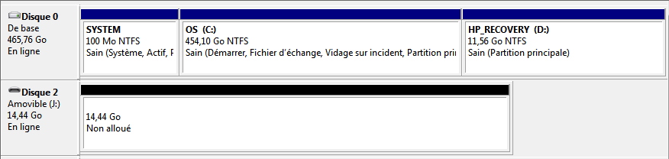
→ « Clique droit » Nouveau volume simple

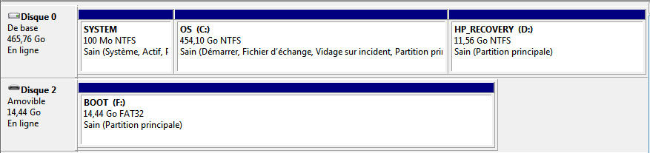
Source : http://www.commentcamarche.net/faq/39655-diskpart-un-outil-plus-puissant-que-le-gestionnaire-de-disque-de-windows

